迭代一项目计划执行

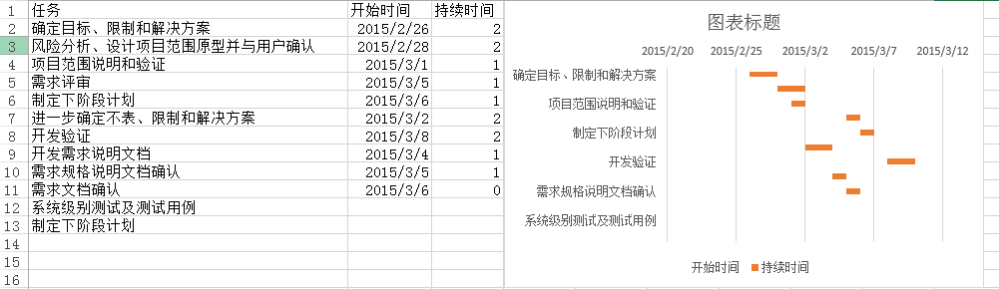

|  |  |  |  |
| --- | --- | --- | --- |
| 任务ID | 成本预估 | 实际执行记录 | 实际 - 预估 |
| 1 | 4人日 | 4人日 | 0人日 |
| 2 | 4人日 | 8人日 | +4人日 |
| 3 | 2人日 | 2人日 | 0人日 |
| 4 | 2人日 | 2人日 | 0人日 |
| 5 | 4人日 | 2人日 | -2人日 |
| 6 | 4人日 | 2人日 | -2人日 |
| 7 | 4人日 | 4人日 | 0人日 |
| 8 | 8人日 | 4人日 | -4人日 |
| 9 | 4人日 | 4人日 | 0人日 |
| 10 | 4人日 | 2人日 | -2人日 |
| 总计 | 40人日 | 34人日 | -6人日 |